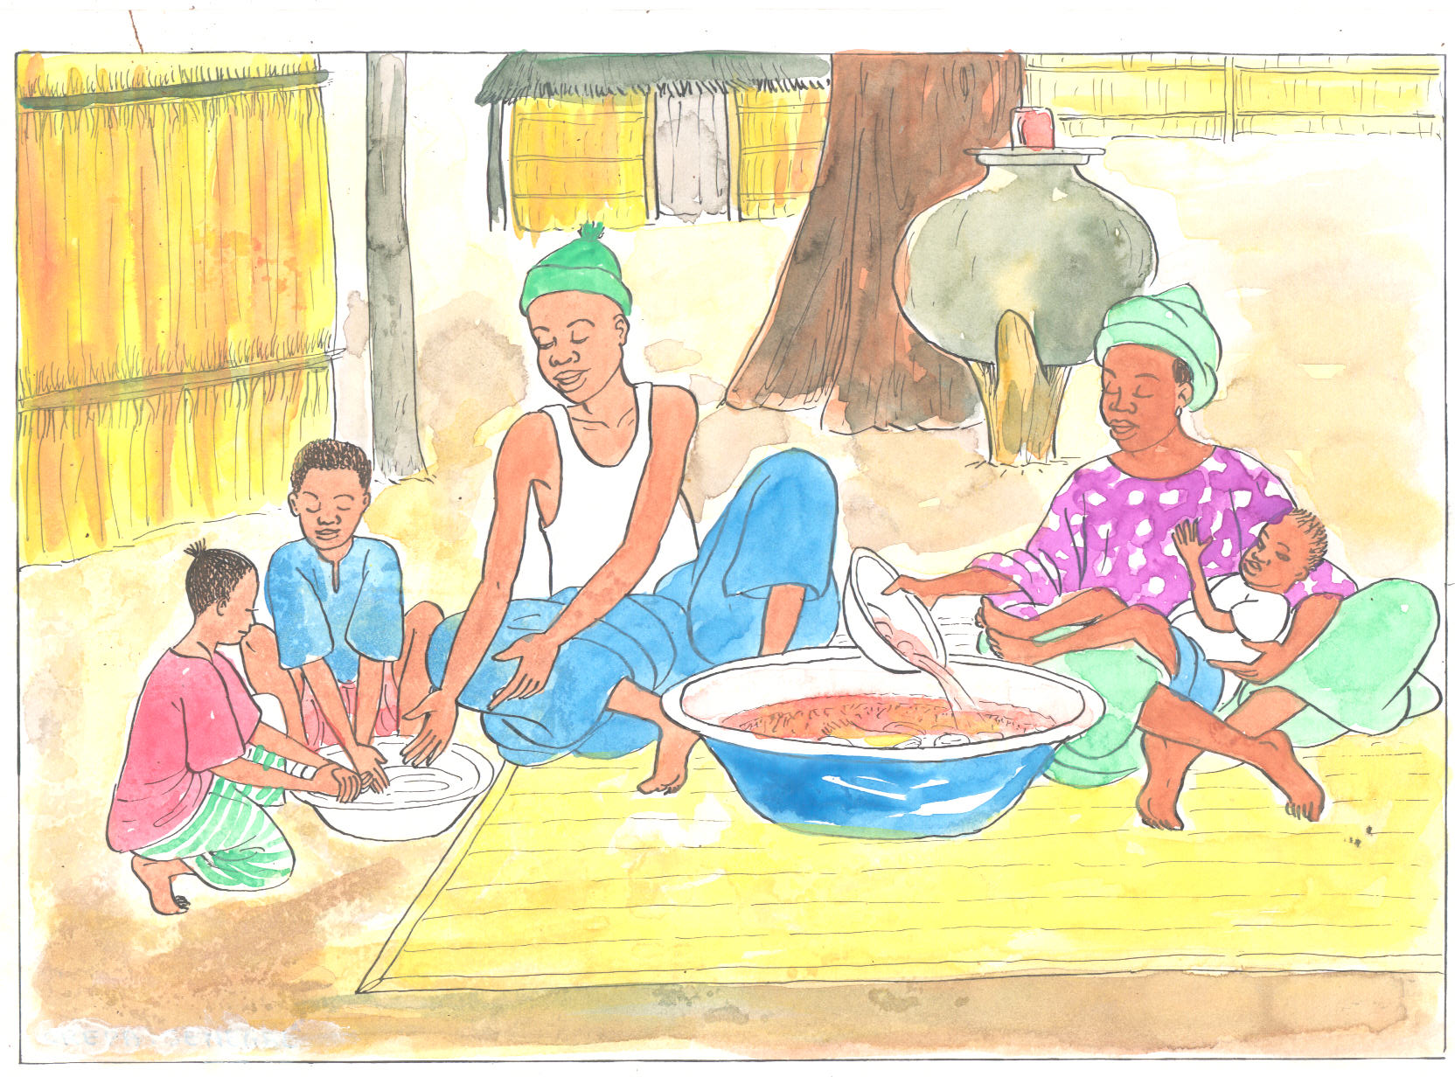
Outils SARAR/PHAST : Histoire à hiatus sur le lavage des mains avant de manger. Mauvais comportement généralement pratiqués dans le contexte Sénégalais, surtout en milieu rural. Comportement à changer avec l’animation des messages contenus dans le support.
Outil conçu par Daouda Niang dans le cadre de Projet d’assainissement rural, ancien Chef du Service Développement Communautaire du CREPA- Sénégal devenu EAA.
Dans ce premier support il faut amener les communautés à identifier ce qu’elles voient avec un groupe cible dans un espace de communication. Ensuite l’animateur va essayer d’avoir avec son groupe cible d’animation une compréhension commune du message à savoir :
-une famille qui s’apprête à manger un repas de midi en se lavant tous les mains dans un même récipient sans utiliser le savon.
-l’animateur explique les risques sanitaires de tels comportements en se lavant sans savons les mains pour les amener à changer de tels comportements qui sont mauvais. L’animateur explique les risques sanitaires en rapport avec la prévalence des maladies identifiées dans la communautés au niveau des structures sanitaires fréquentés par la communauté en les amenant à prendre conscience des relations de cause à effet entre les mains sales et la transmission des maladies. Ces maladies sont connues avant l’intervention du Projet à l’occasion d’étude sur la situation de référence en matière d’eau et d’assainissement. L’animateur planifie ce même thème deux fois au moins pour s’assurer que le message est bien passé. Il y a plusieurs thèmes contenu dans plusieurs supports dont ce thème de « lavage des mains ». Généralement les femmes au sein de la communauté sont les cibles principales pour changer de tels comportements. Elles ont exclusivement le rôle de cuisiner et de donner à manger et d’apporter de l’eau pour se laver les mains avant de manger.

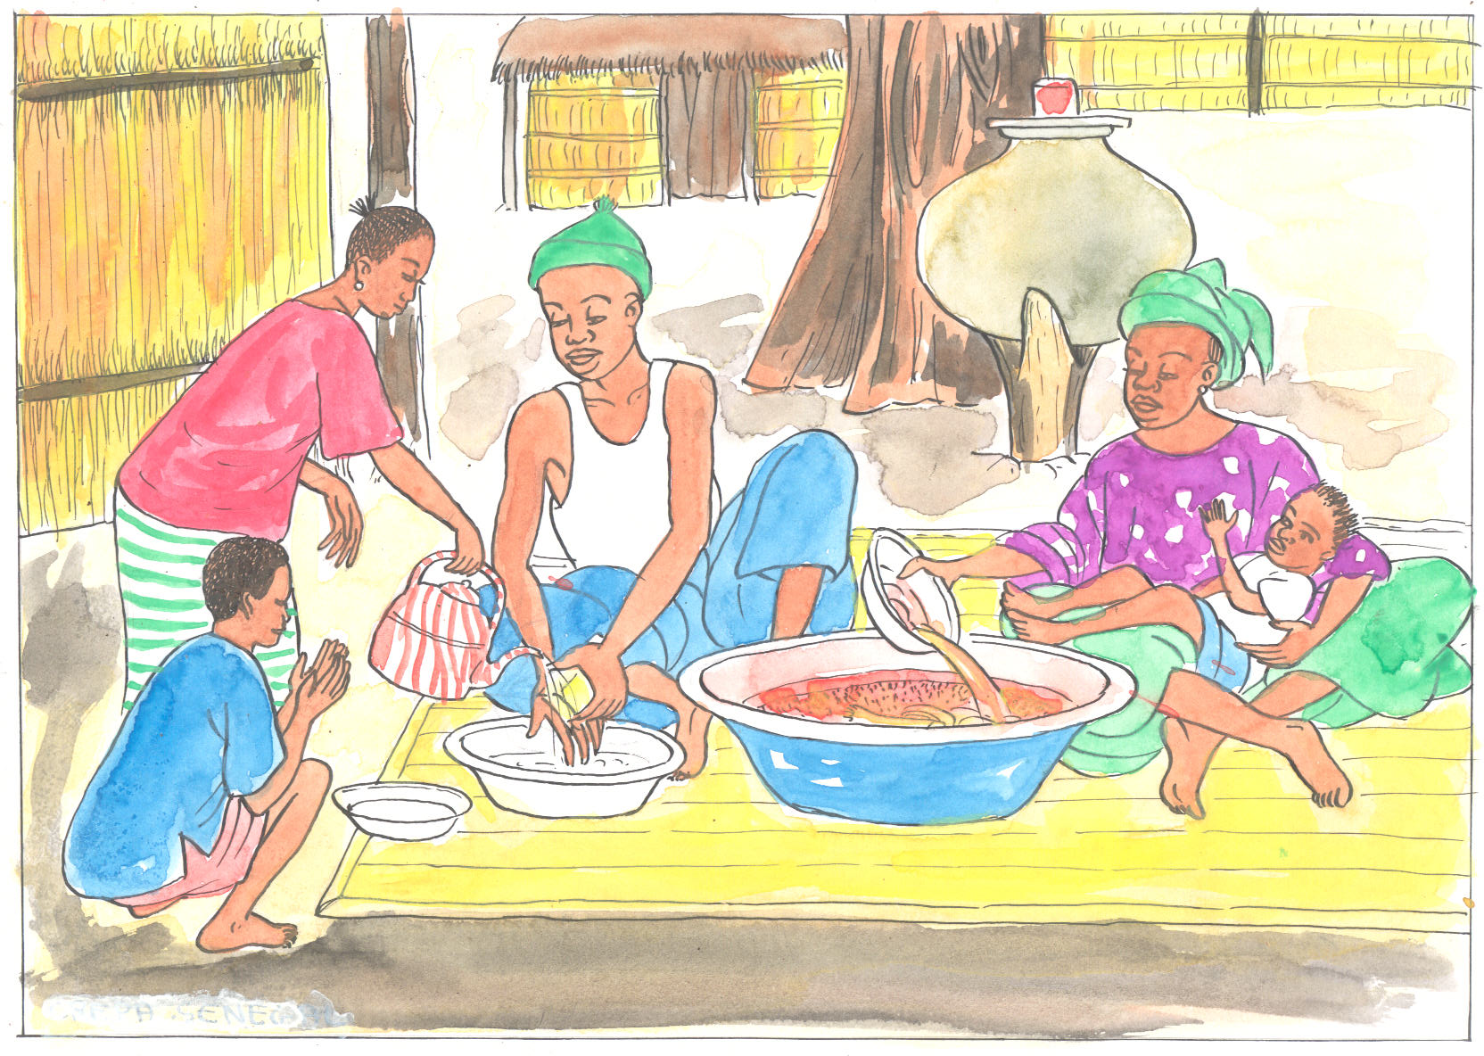
Outil SARAR PHAST /Histoire à Hiatus sur le lavage des mains avant de manger dans le contexte Sénégalais. Comportement désiré à adopter par le biais de l’animation avec les messages contenus dans le support.
Outil conçu par Daouda Niang dans le cadre de Projet d’assainissement rural, ancien Chef du Service Développement Communautaire du CREPA- Sénégal devenu EAA.

Dans ce second support, l’animateur procède de la même façon qu’avec le premier support en le montrant son groupe cible en les réunissant à l’occasion de séances de sensibilisation planifiées avec la communauté. Généralement c’est une femme issue de la communauté qui est choisie comme animatrice pour sensibiliser ses paires qui assurent ce rôle de préparation à manger pour sa famille. Mais ces animatrices sont formées préalablement en méthode SARAR /PHAST en langue locales avec des supports de communication conçus à partir de leur propre réalité socio-sanitaire pour les mettre en suite à leur disposition qu’elles vont utiliser pour sensibiliser leur communauté. La majorité de ces communautés sont illettrées, l’utilisation de ses images sont très efficaces pour communiquer avec des communautés non instruites.
Pour revenir au contenu de l’image, l’animateur fait identifier à son groupe cible le contenu de l’image pour les amener à faire la comparaison avec le premier support. Dans cette comparaison l’animateur amène son groupe cible à conduire un processus cognitif pour distinguer entre les deux supports les mauvais comportements et les bons comportement à adopter comme solutions pour éradiquer les maladies qui se propagent à partir des mains sales en identifiant l’élément qui peut servir de barrière à savoir l’utilisation de savon pour éliminer les risques de propagation des maladies. L’animateur explique l’importance de l’utilisation du savon pour éliminer les maladies liées au niveau de la communauté.
Ces séances d’animation sont suivies par un superviseur des animateurs du projet pour observer au sein de la communauté les changements opérés. Les animateurs font aussi un suivi rapproché de proximité pour mieux accompagner les changements désirés à faire au sein des familles.

